兩岸語言差異的聯想 (2007-04-29 10:14:48)
标签：文化、 感悟随笔、 休闲 、家庭 、旅行
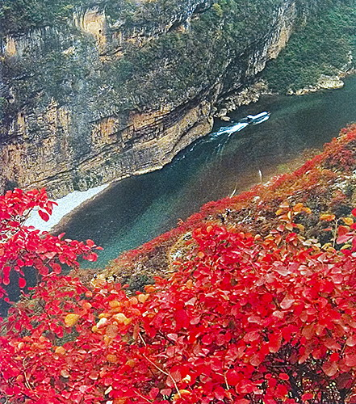
美丽的三峡

兩岸語言差異的聯想

由於歷史的原因，兩岸存在著很多差異，制度、關念、語言都有所不同。兩岸的話題不斷，幾十年來，我聽得都有些疲勞了，所以在家裏不做無謂的爭執，這百年的紛爭，也不是我這樣簡單思維的人能理解，誰是誰非，我也很難判定。“是非成敗轉頭空，青山依舊在，幾度夕陽紅！”留給史學家去評說吧！這一輩子本想安靜地生活，有些事還是逃也逃不掉；每次飛機在臺北著陸，我還是明顯的感受到兩岸之差異，其間又以語言最明顯，無可避免的，又被推到風尖浪口，不得不面對。
孩子在大陸雲南生活過，雲南山多，山這邊和另一邊的話都不同。小時保姆說什麼話孩子就跟著學。這樣下去如何了得？我不反對方言，但在臺北或北京，說方言怎麼和人交流？我一氣之下，當機立斷！：“以後在家請說普通話！”這樣堅持下來，孩子的普通話還可以，能很好的在各地溶入，不會像個外星人似的。

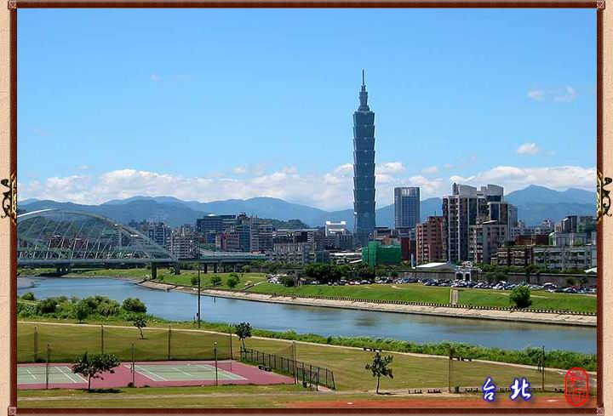

去年回臺北，孩子不約而同的抱怨說：“怎麼在臺灣說話都軟綿綿的？男生說話也這樣，我們聽了骨頭都酥了呢！”
我說：“水土不同啊？臺灣的米很軟，吃了就這樣。”
兒子繼續爹聲爹氣的用港臺腔模仿說：“我昨天在景點聽到一個女孩講‘今天天氣好差，又下雨了，我心裏好煩耶！’”，二人邊說邊笑不止。
我说：“臺灣mm就這樣，你不覺得很溫柔嗎？你在久了也會的。”
我不忘教育孩子說，世界上就這樣，要學會尊重不同的差異，我想讓孩子知道，你認為好的，別人不一定覺得好啦！，只能說角度不同。
“這樣你也可以看看別人是怎麼過生活的呀！
除了你自己的世界，你還會看到別人的世界喔！”
孩子從不同的說話方式中似乎很有體會，“還是北方人有個性，豪爽有男子氣概。”孩子最終結論。想來語言也是來北方的原因之一吧，聽好聽的普通話，心裏就特舒服。
受儒家教育的薰染，我一向說話文質彬彬，可孩子有一天說：“媽媽你別這樣說話，我受不了。”
回去臺北，妹妹又說“姐，你說話慢一點，不要太快。”
“有什麼辦法，有些時候我禮貌就很難辦事。”在大陸我不知不覺還學會了吵架，大聲說話，溫良恭檢讓行不通。有一年在昆明替友人訂機票，訂三張少了一張，可人家要趕著用婚紗，十萬火急！怎麼辦？把旅行社大罵一通，抓住對方的失誤還擊，才補救過來。臺灣朋友大吃一驚，悠悠地說：“阿培，你怎麼變得那麼潑辣？真的磨練出來了。”天曉得，我本性不是這樣啦！因為在這裏，我不得不如此，否則任人宰割。
我有時也很煩，為了念法不同，一家人還產生了誰是誰非的矛盾。如“大厦”，在大陸讀sha ,在臺灣讀“大廈”xia ,大陸叫“垃圾”，臺灣則讀“勒色。”諸如此類的差別還很多。把臺北習慣語用在大陸，很多人聽不懂；把大陸學的話去臺北又要解釋半天，我一點耐性都沒有了，還是套一句北方的話“愛怎麼着怎么着。”

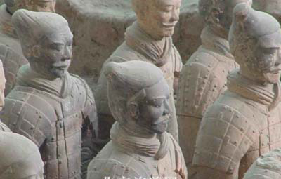

我現在才深刻地體會到秦始皇的偉大，統一語言是有遠見的做法，這些不大不小的事令人神傷，臺灣說“布落格”，大陸說“博客”，臺灣說“賓士”，大陸說“奔驰”，我也顧不了那麼多，只好讓繁體字和簡體字齊飛，大江南北的腔调共舞。
兩岸語言差異對比
大陸 台湾

名詞：  普通話  他們沒有兒話音  博客  摩托車  自行車  中型客車  地鐵＋火車  花生  土豆  白薯  番茄  捲心菜  柳丁  桃子  鳳梨  獼猴桃  麻辣燙  盒飯  勺  中年婦女  印表機  U盤  計算器  筆記本電腦  短信  現在  秋褲  總結大會  廁所／衛生間  自助餐餐廳  男孩／女孩，男士／女士 | 國語  他們沒有捲舌  部落格  機車  腳踏車  休旅車  捷運  土豆  洋芋  蕃薯  番茄  高麗菜  柳橙  水蜜桃  鳳梨  奇異果  熱滷味  便當  湯匙  歐巴桑  列印機  隨身碟  電腦  筆記型電腦  簡訊  當下  衛生褲  檢討大會  洗手間／化粧室  吃到飽餐廳  男生／女生（多大都可以）
動詞和句子：  我明白  很棒！  特好吃！  倒時差  很地道  我快瘋了！  生氣  他們上山不開車走著上去！  第一排坐的人不能抱著孩子  他很狂  他真的很多事、找碴～  （意會）  他真的很過分！  他很內向  她管得太多了（意會）  我媽總嘮叨  驢唇不對馬嘴（意會，反正  就是互相說的對不上的意思）  北部山區有可能下雨  吃了嗎？  （見面問候語） | 我瞭解／懂  好贊哦！  超好吃！  調時差  很道地  我快要抓狂了！  發飆  他們上山不用開車用走的！  第一排坐的人小孩不能用抱的  他很臭屁  他很機車哎～  他真的好扯哦！  他很內斂  她很雞婆  我媽總碎碎念啦  雞同鴨講  北部山區有機會下雨  吃飽了嗎？（一開始  很不習慣，後來才知  道是這樣打招呼）
發音不同：  大廈（sha）  企（三聲）業  爸爸（四聲）  媽媽（一聲）  哥哥（一聲）  弟弟（四聲）  叔叔（一聲） | 大廈（xia）  企（四聲）業  把拔（先三聲再二聲）  馬麻（先三聲再二聲）  葛格（先三聲再二聲）  抵迪（先三聲再二聲）  屬熟（先三聲再二聲）
Link URL: http://blog.sina.com.cn/u/4a156fa1010009fc
日月潭
